В соответствии с законодательством проводится целенаправленная и системная работа по содействию трудовой занятости молодежи, включающая их профессиональную ориентацию и профессиональное обучение, оказание содействия в трудоустройстве на постоянную и временную работы, организацию предпринимательской деятельности.
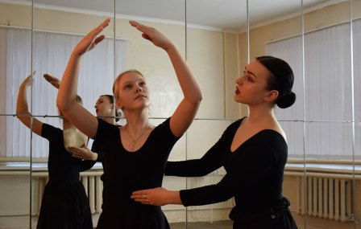
В 2021 году в район прибыло 128 молодых специалистов.
Структурными подразделениями райисполкома, районными службами совместно с руководителями субъектов хозяйствования проводится определенная работа по закреплению молодых специалистов в Глубокском районе. Эта работа направлена на создание условий для производственной деятельности молодых специалистов, их скорейшей адаптации в трудовых коллективах.
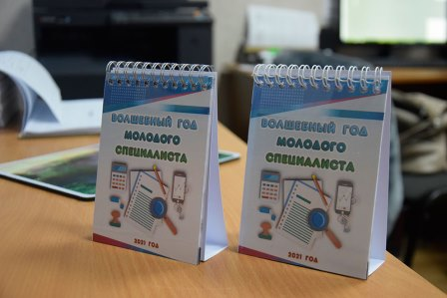
Молодым специалистам предоставляется право на получение льготного кредита для приобретения товаров первой необходимости.
С сентября по декабрь ежегодно проводится акция «Молодым специалистам Глубоччины – наша поддержка, опора и профессионализм». В рамках акции организовываются встречи молодых специалистов с руководителями организаций, закрепляются наставники, изучаются условия труда и быта молодых специалистов.
Создан и ведется электронный банк данных молодых специалистов.
В организациях Глубокского района разрабатывается план мероприятий по работе с молодыми специалистами, прибывшими на работу в Глубокский район. Создан и ведется электронный банк данных молодых специалистов.
Для скорейшего прохождения процесса адаптации молодых специалистов в трудовых коллективах, их социальной защиты применяется наставничество.
В целях закрепления молодых специалистов используются меры материальной и моральной заинтересованности (доплаты, предоставление возможности работы по совместительству и т.д.), предоставляется возможность дальнейшего обучения в высших учебных заведениях, заключаются договора на оплату сессий.
В коллективных договорах организаций района имеется раздел «Социальная защита молодежи», где предусмотрены дополнительные социальные гарантии молодым специалистам.
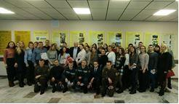
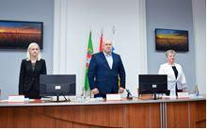
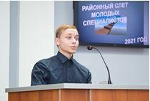
В Глубоком прошел Слет молодых специалистов. Молодых специалистов приветствовали Александр Николаевич Шубский, председатель Глубокского райисполкома, Клеопатра Супранёнок, лауреат почетного звания «Человек года Витебщины-2020», руководители организаций и учреждений района.
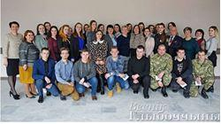
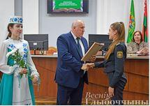
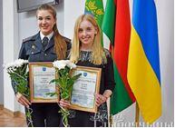
В 2010 году при отделе по делам молодежи создан Совет молодых специалистов, с 2013 года продолжил свою деятельность при отделе идеологической работы, культуры и по делам молодежи райисполкома. В 2021 году сменился состав Совета молодых специалистов, проведена работа по выдвижению кандидатур базовыми организациями в разных отраслях и сферах, проведено мероприятие по посвящению в члены Совета молодых специалистов.
На предприятиях, в организациях, учреждениях проходят встречи с молодыми специалистами.
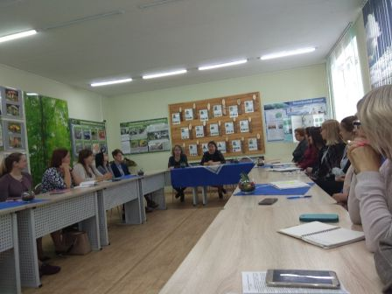
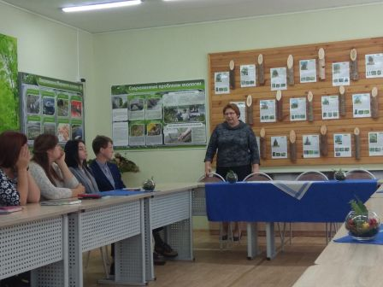

С целью развития трудовой активности молодежи, привлечения молодежи к выполнению аграрной политики государства проведены районные соревнования среди молодых механизаторов занятых на весеннем севе в 2021 году. Соревнование проходило по трем номинациям: подготовка почвы, внесение удобрений, сев. В соревновании приняло участие молодых механизатора из сельскохозяйственных предприятий.
Прошло районное оперативное соревнование среди молодежных экипажей зерноуборочных комбайнов и молодых водителей транспортных средств, занятых на отвозке зерна от комбайнов на уборке урожая зерновых в 2021 году.
Молодые работники, обладающие лидерскими качествами, проявившие инициативу, активно участвующие в общественной жизни организации включаются в перспективный кадровый резерв райисполкома. В отделе организационно-кадровой работы райисполкома сформирован перспективный кадровый резерв, куда включены 20 молодых людей в возрасте до 31 года, имеющих лидерские и организаторские качества, способных к управленческой деятельности.
Члены перспективного кадрового резерва являлись участниками районного проекта «Точка роста», принимают активное участие в тренинговых занятиях, открытых диалогах, конференциях.
Совершенствуется система работы по трудоустройству студенческой и учащейся молодежи.
Создан районный оперативный штаб по координации деятельности студенческих отрядов для решения вопросов, связанных с организацией занятости молодежи, разработаны необходимые нормативные документы.
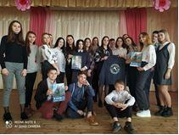
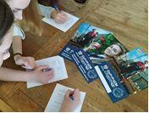
Проведен районный этап республиканской акции «Выбираем студотряд!».
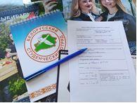

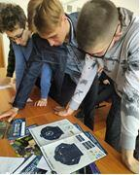

Старшеклассники глубокских школ, районной гимназии и учащиеся госпрофлицея получили путевки в студотряды!
Студотряд – лучшая возможность с пользой потрудиться, интересно провести время, почувствовать романтику, завести новых друзей.
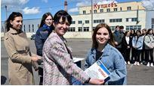
Трудовой акцией по уборке прибрежной зоны озёр Кагальное и Великое завершили ребята торжественное мероприятие.
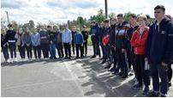
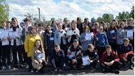
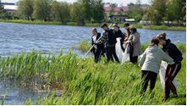

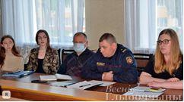
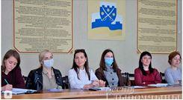
На базе Глубокского госпрофлицея состоялась диалоговая площадка, на которой обсуждался вопрос занятости подростков и молодёжи в летний период. Особое внимание было уделено вопросу организации временного трудоустройства, помогающего приобщать учащуюся молодёжь к общественно-полезной деятельности, получению ею трудовых навыков, к подготовке к самостоятельному выходу на рынок труда.
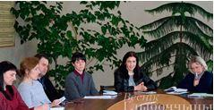
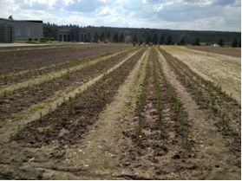
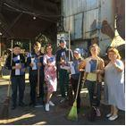
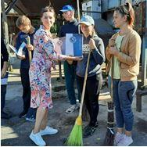
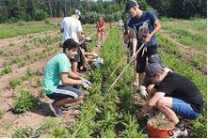
Студенческие отряды осуществляли свою деятельность в области сельского хозяйства, охраны окружающей среды.
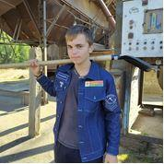

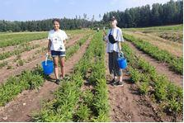
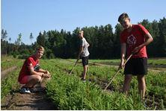
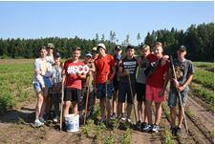
В формате открытого диалога прошло закрытие третьего трудового семестра, в рамках которого были отмечены грамотами, благодарностями и памятными подарками нанимающие организации, командиры СО, а также лучшие бойцы трудового семестра 2021г.
